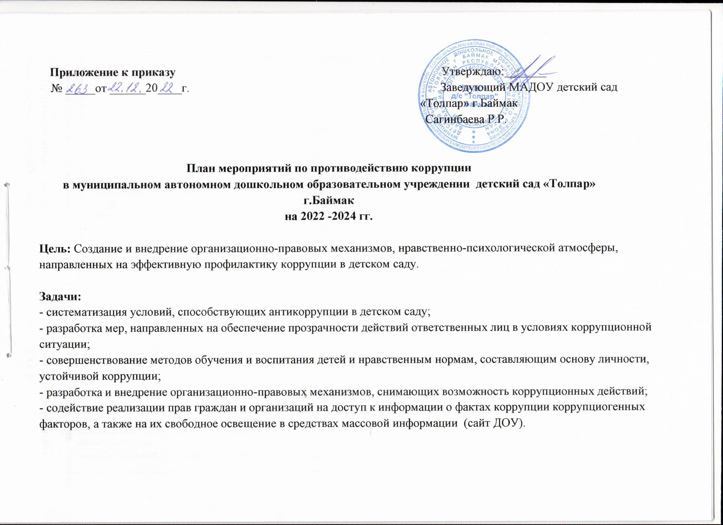
№ п/п | Наименование мероприятия | Ответственный исполнитель | Срок исполнения
1. Меры по нормативному обеспечению противодействия коррупции
1.1. | Совершенствование механизмов антикоррупционной экспертизы нормативно- правовых актов
1.1.1. | Экспертиза действующих нормативно-правовых актов ДОУ подлежащих проверке на коррумпированность | заведующий | январь
1.1.2. | Проведение анализа на коррупционность проектов нормативно-правовых актов и распорядительных документов в учреждении | Старший воспитатель | постоянно
1.1.3. | Формирование пакета документов по действующему законодательству, необходимого для организации работы по предупреждению коррупционных проявлений. | Старший воспитатель | по мере необходимости
1.1.4. | Размещение на общедоступных местах в детском саду и на официальном сайте детского сада:  - устава, с целью ознакомления родителей (законных представителей) с информацией о бесплатном образовании;  - адреса и телефоны органов, куда должны обратиться граждане в случае проявления коррупционных действий: фактов вымогательства, взяточничества и других проявлений коррупции по внесению денежных средств. | комиссия | по мере необходимости
1.2 | Разработка системы мер, направленных на совершенствование осуществления руководства
1.2.1. | Усиление персональной ответственности администрации детского сада за неправомерное принятие решения в рамках служебных полномочий и за другие проявления бюрократизма. | заведующий | январь
1.2.2. | Рассмотрение вопросов исполнения законодательства о борьбе с коррупцией на совещаниях при заведующем, производственных совещаниях, педагогических советах. Приглашение на совещание работников правоохранительных органов и прокуратуры. | заведующий  зам зав. по АХЧ  старший воспитатель | в течение года постоянно
1.2.3. | Привлечение к дисциплинарной ответственности педагогических работников,  не принимающих должных мер по обеспечению исполнения антикоррупционного законодательства. | заведующий | по факту выявления
1.2.4. | Заседание рабочей комиссии по противодействию коррупции. | председатель комиссии | в течение года постоянно

2. Меры по совершенствованию управления в целях предупреждения коррупции
2.1. | Организация информационного взаимодействия в целях предупреждения коррупции
2.1.1. | Издание приказа по детскому саду «О назначении ответственного лица за осуществление мероприятий по профилактике коррупции в МАДОУ.  Разработка и утверждение плана мероприятий по профилактике коррупции в детском саду.  Проведение рабочего совещания с коллективом по вопросу антикоррупционной деятельности в учреждении. Правовой всеобуч «Час правых знаний».  Оформление стендов в ДОУ.  Анализ выполнения плана мероприятий противодействия коррупции в ДОУ. | заведующий члены комиссии | в течение года январь  февраль 9 декабря сентябрь- декабрь
2.1.2. | Проведение родительских собраний с целью разъяснения политики дошкольного  учреждения в отношении коррупции «Правовая ответственность родителей», «Право на образование», «Защита законных интересов несовершеннолетних от угроз, связанных с коррупцией». | заведующий воспитатели | в течение года  май сентябрь
2.1.3. | Ежегодное рассмотрение вопросов исполнения законодательства о борьбе с коррупцией на рабочих совещаниях, Педагогических советах. | заведующий ответственный | в течение учебного года
2.1.4. | Предоставление сведений о доходах и имуществе на официальный сайт МАДОУ | заведующий | в декабре
2.2. | Регламентация использования имущества и ресурсов МАДОУ
2.2.1. | Организация систематического контроля за выполнением актов выполненных работ по проведению ремонта в МАДОУ детский сад «Толпар» г.Баймак | Зам.зав по АХЧ | постоянно

2.2.2. | Организация систематического контроля за выполнением законодательства о противодействии коррупции в ДОУ при проведении проверок по вопросам обеспечения сохранности, целевого и эффективного использования имущества, находящегося в муниципальной собственности. | заведующий главный бухгалтер (по согласованию) завхоз | постоянно
2.2.3. | Контроль порядка распределения и расходования денежных средств, полученных при реализации мероприятий в рамках адресной программы. | заведующий главный бухгалтер (по согласованию) | постоянно
2.2.4. | Использование средств на оплату труда в соответствии со штатным расписанием, утвержденным руководителем МАДОУ в предоставлении документов по начислению и выплате заработной платы через органы, осуществляющие исполнение  бюджета.  Проверки контрольно-ревизионного комитета. | заведующий, старший воспитатль  комиссия по распределению стимулирующей части з/п | постоянно
2.2.5. | Организация антикоррупционной пропаганды, проведение специализированных семинаров, занятий по вопросам антикоррупционного законодательства, соблюдение норм этики и морали при оказании услуг населению, разработка локальных актов, устанавливающих нормы служебного поведения работников образовательного учреждения, проведение  консультаций по вопросам их применения. | заведующий комиссия | постоянно
2.2.6. | Наличие в должностных обязанностях работников обязанностей по соблюдению норм локальных актов, регулирующих вопросы этики служебного поведения и противодействия коррупции. | заведующий комиссия | постоянно
2.2.7. | Осуществление контроля за соблюдением норм гражданского и налогового законодательства при вручении подарков работникам в образовательном учреждении. | заведующий комиссия | постоянно
2.3. | Обеспечение прав граждан на доступность к информации о системе образования

2.3.1. | Организация и проведение социологического исследования среди родителей (законных представителей) воспитанников, по теме «Удовлетворенность потребителей услуг качеством общего образования» | заведующий старший воспитатель | май
2.3.2. | Создание системы оценки качества воспитания и обучения в МАДОУ с использованием процедур:  - аттестация педагогических и руководящих кадров;  - самоанализ деятельности ДОУ. | заведующий старший воспитатель | постоянно
2.3.3. | Усиление контроля за недопущением фактов неправомерного взимания денежных средств с родителей (законных представителей) в МАДОУ | заведующий члены комиссии | постоянно
2.3.4. | Организация систематического контроля за выполнением законодательства о противодействии коррупции в МАДОУ при организации работы по вопросам охраны труда. | заведующий зам.зав. по АХЧ  старший воспитатель | постоянно
2.3.5. | Ведение постоянно действующей рубрики «Противодействие коррупции» на официальном сайте МАДОУ .  Размещение Публичной информации за прошедший год об образовательной и финансово- хозяйственной деятельности образовательного учреждения. | заведующий ответственный за сайт | постоянно  февраль
2.3. 6. | Прием, перевод и отчисление воспитанников из ДОУ, проверка достоверности стат.отчетности 85-К  Усиление контроля за осуществлением набора в группы раннего возраста. | заведующий  старший воспитатель | постоянно
2.3.7. | Усиление контроля за обоснованностью предоставления и расходования безвозмездной (спонсорской, благотворительной) помощи в ДОУ. | заведующий комиссия | постоянно

